L’intensité du courant électrique

- Définition :
L’intensité du courant électrique correspond à la _________________________________ d’électricité (d’électrons) qui traverse un appareil électrique en une seconde.

- La mesure de l’intensité :
L ‘intensité est représenté par la lettre $I$.
On mesure l’intensité $I$ grâce à un ampèremètre qui se branche en série dans un circuit.
L’unité de mesure de l’intensité est l’Ampère $(A)$.
On utilise aussi très souvent le milliampère$(mA)$.
1 A = 1 000 mA et 1 mA = 0,001 AA

Convertir 2500 mA =________________A 28 mA = _________________A
0,535 A = _________________mA 32 A = __________________mA
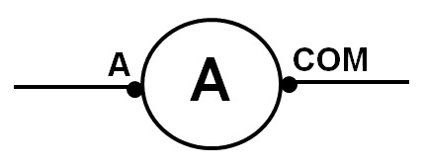
Le symbole de l’ampèremètre dans un circuit est :

- L’intensité du courant dans un circuit en série :
Lorsque l’on réalise un circuit en série avec 2 lampes différentes et que l’on mesure l’intensité du courant en plusieurs points du circuit.
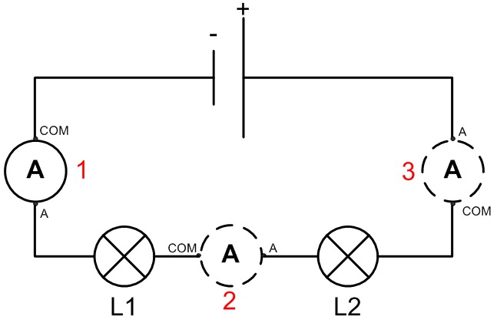
On remarque que l’ampèremètre indique ____________________________ intensité quelle que soit sa position.
$$I_{1} I_{2} I_{3}$$

Loi d’unicité de l’intensité :
L’intensité du courant électrique est _________________ en tout point d’un circuit qui ne compte que des dipôles en ________________.

A savoir :
La valeur de l’intensité d’un courant dans un circuit en série dépend des dipôles qui le constituent.
En effet, la valeur de l’intensité du courant d’un circuit comprenant une lampe ne sera pas la même que celle d’un circuit comprenant un moteur.
- L’intensité du courant dans un circuit comportant des dipôles en dérivation :
Définition : un nœud est le point de connexion électrique entre au moins trois composants.
Exemple : les points A et B sur le schéma électrique ci-dessous sont des nœuds.
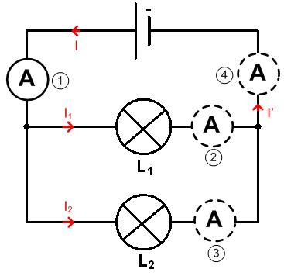

A
B

- On constate que $____________________$
- On constate aussi que : $_______________________$

Loi d’additivité des intensités :
La somme des intensités des courants qui entrent par un nœud est égale à la somme des intensités des courants qui ______________________ du même nœud.
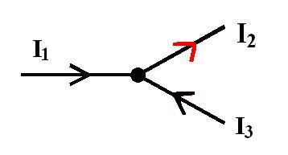
Exemple :
Dans ce cas :

